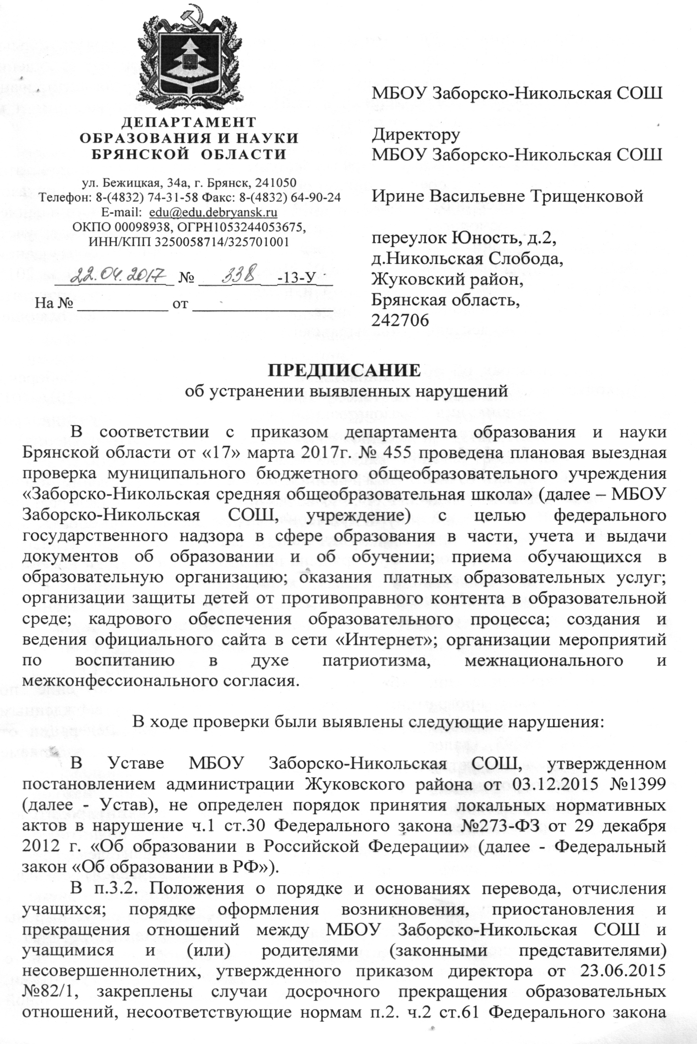
«Об образовании в РФ» (отчисление по инициативе образовательной организации). Случаи досрочного прекращения образовательных отношений по инициативе образовательной организации четко регламентированы законом. Перечень, закрепленный в ст.61, является исчерпывающим и не подлежит расширенному толкованию.
В нарушение пункта 18 Порядка заполнения, учета и выдачи аттестатов об основном общем и среднем общем образовании, утвержденного приказом Минобрнауки России от 14 февраля 2014 года № 115 в книгах учета и записи аттестатов об основном общем образовании и похвальных листов; учета бланков и выдачи аттестатов о среднем (полном) общем образовании, золотых и серебряных медалей МБОУ Заборско-Никольская СОШ за 2015- 2016 учебный год отсутствуют дата и номер приказа о выдаче аттестата, подпись уполномоченного лица организации, осуществляющей образовательную деятельность, выдавшего аттестат.
В договорах об образовании, заключенных между МБОУ Заборско- Никольская СОШ и родителями (законными представителями) в 2016-2017 уч.году не указаны: вид образовательной программы, форма обучения, срок освоения образовательной программы (продолжительность обучения) в нарушение ч.2 ст.54 Федерального закона «Об образовании в РФ».
Согласно ч.10 ст.54 Федерального закона «Об образовании в РФ» примерные формы договоров об образовании утверждаются федеральным органом исполнительной власти; примерная форма договора об образовании по образовательным программам начального общего, основного общего и среднего общего образования утверждена приказом Минобрнауки России от
- №1315; форма договора об образовании, заключенного между МБОУ Заборско-Никольская СОШ и родителями (законными представителями) не соответствует форме, предложенной в вышеуказанном приказе.
В нарушение пп. «б» п.9 Порядка приема на обучение по образовательным программам дошкольного образования, утвержденным приказом Министерства образования и науки Российской Федерации от
- №293 (далее - Порядок приема) в заявлениях о приеме воспитанников, отсутствуют следующие сведения:
- о месте рождения ребенка;
- фамилия, имя, отчество (последнее - при наличии) родителей (законных представителей) ребенка;
- адрес места жительства родителей (законных представителей);
- контактные телефоны родителей (законных представителей) ребенка.
В нарушение п. 12 Порядка приема в заявлениях о приеме в
дошкольную группу МБОУ Заборско-Никольская СОШ не предусмотрены фиксации ознакомления родителей (законных представителей) ребенка с уставом, лицензией на осуществление образовательной деятельности, с образовательными программами и другими документами, регламентирующими организацию и осуществление образовательной
деятельности, права и обязанности воспитанников, заверяемая подписью родителей (законных представителей) ребенка, а также согласия на обработку их персональных данных родителей (законных представителей) в порядке, установленном законодательством Российской Федерации.
Согласно п. 14 Порядка приема, заявление о приеме в образовательную организацию и прилагаемые к нему документы, представленные родителями (законными представителями) детей, регистрируются руководителем образовательной организации или уполномоченным им должностным лицом, ответственным за прием документов, в журнале приема заявлений о приеме в образовательную организацию. После регистрации заявления родителям (законным представителям) детей выдается расписка в получении документов, содержащая информацию о регистрационном номере заявления о приеме ребенка в образовательную организацию, перечне представленных документов. Расписка заверяется подписью должностного лица образовательной организации, ответственного за прием документов, и печатью образовательной организации.
Однако, в нарушение вышеназванных требований в образовательной организации не ведется журнал регистрации заявлений от родителей о приеме детей в дошкольную группу МБОУ Заборско-Никольская СОШ и не фиксируются сданные родителями (законными представителями) документы, предусмотренные требованиями порядка приема; родителям (законным представителям) не выдается расписка в получении от них документов.
Также в нарушение пунктов 6, 9, 17 Порядка приема на официальном сайте МБОУ Заборско-Никольская СОШ (http://zhk-zbr.sch.b-edu.ru/) в сети «Интернет» не размещены распорядительные акты о зачислении воспитанников.
В связи с истечением срока давности привлечения к административной ответственности по части 1, статьи 19.30 КоАП РФ производство по делу об административном правонарушении не возбуждается в отношении директора и МБОУ Заборско-Никольская СОШ на основании положения подпункта 6 пункта 1 статьи 24.5 КоАП РФ.
Должностные инструкции заместителя директора по УВР, учителя МБОУ Заборско-Никольская СОШ в части определения квалификационных требований и требований, предъявляемых к работнику в отношении специальных знаний, а также знаний методов и средств, которые работник должен применять в своей работе, не приведены в соответствие с требованиями ч.З раздела «Квалификационные характеристики должностей работников образования» Единого квалификационного справочника должностей руководителей, специалистов и служащих, утвержденного Приказом Министерства здравоохранения и социального развития РФ от 26 августа 2010г. № 761н. Кроме того, в пунктах 5.3, 5.2 вышеназванных должностных инструкций содержится норма права, не предусмотренная Федеральным законом «Об образовании в РФ».
Также в вышеназванных должностных инструкциях имеются ссылки на недействующие нормативные правовые акты.

